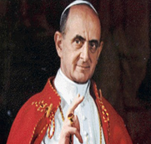

**C O N V I T E**

**Esperamos vocês novamente**

**no próximo sábado,**

**dia ___/___/___, às 19:30 hrs.**

**Local: Lions Clube**

**Rua Pardal, 4804 – Porto do Centro.**

**Não Faltem!...**

**Tragam a Bíblia, o livreto de cantos e os crachás.**

**A presença de vocês é importantíssima**